第一中标候选人：河南中睿信达工程管理有限公司

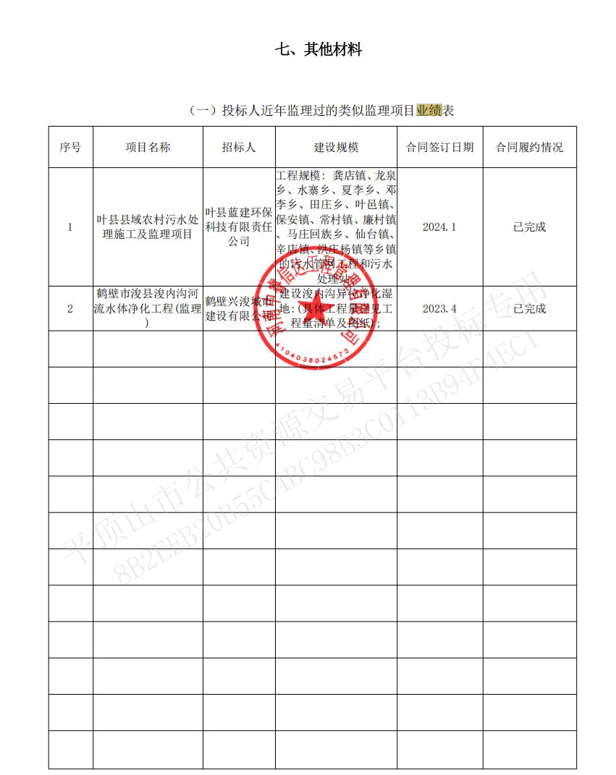

第二中标候选人：河南汇元工程咨询有限公司

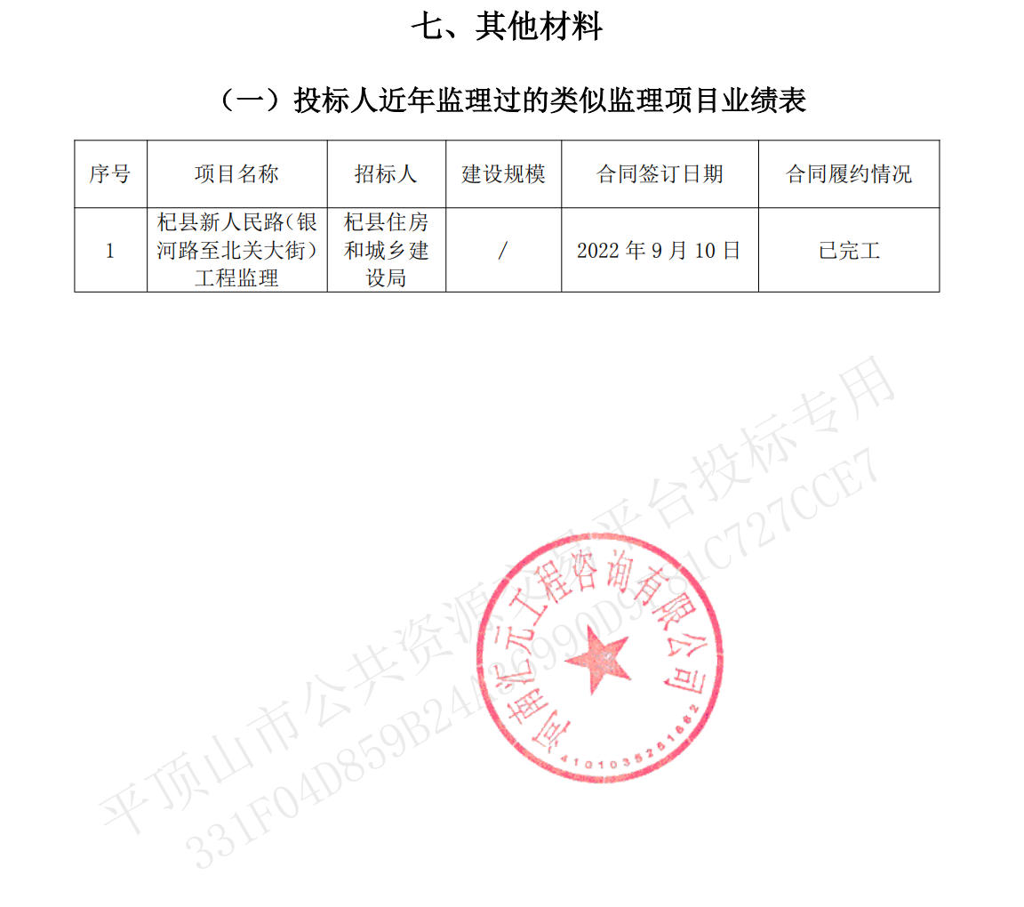

第三中标候选人：河南奥派工程管理有限公司

业绩无

